X1000上GC0308模块调试修改

1. 摄像头模块HDF0308-A（参考规格书与样品），X1000原理图J5接口定义不吻合，J5的PIN1 应与J5 PIN8 对调及可吻合

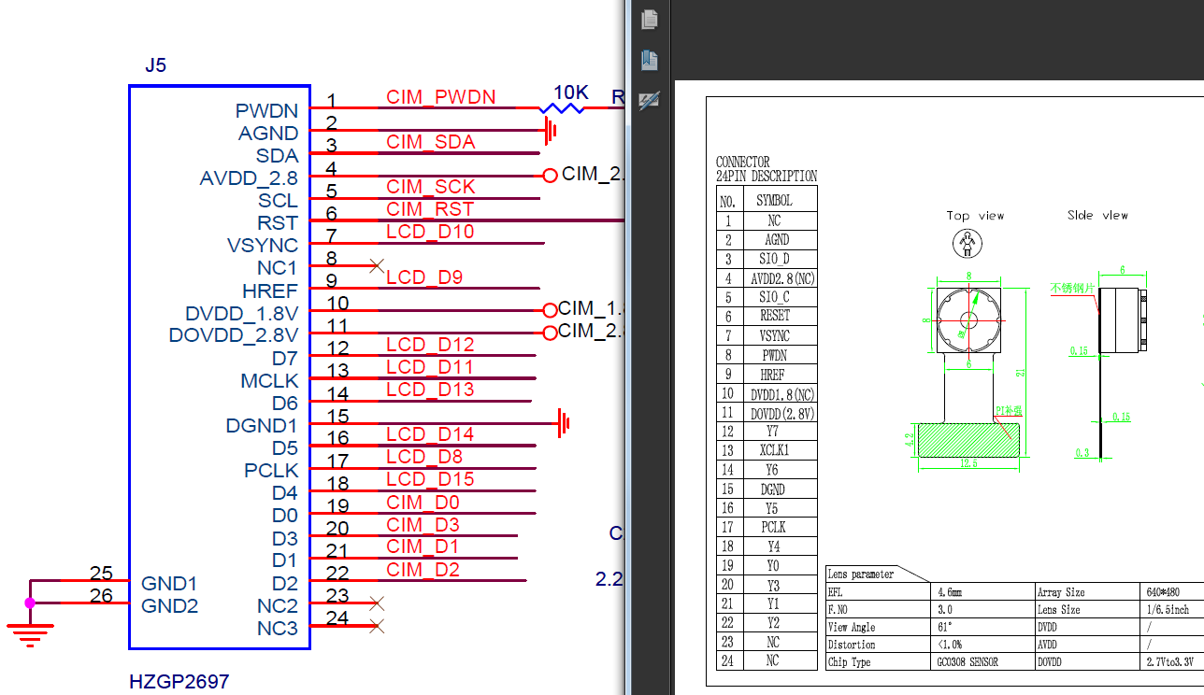

**解决办法： 通过飞线将J5的PIN1 脚与J5 PIN8脚相连接即可。**

1. 需要将J5中PIN1脚接地，去掉R31后接地

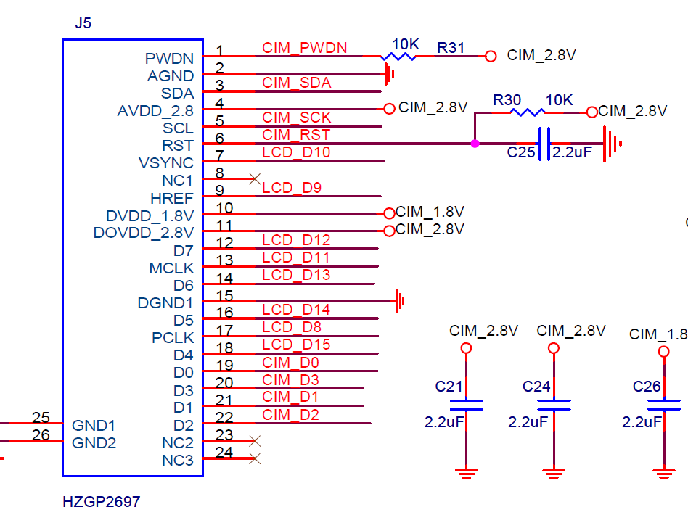

1. 需要将在图R36、R37位上焊接4.7K到10K电阻（任选择一个阻值）即可，

